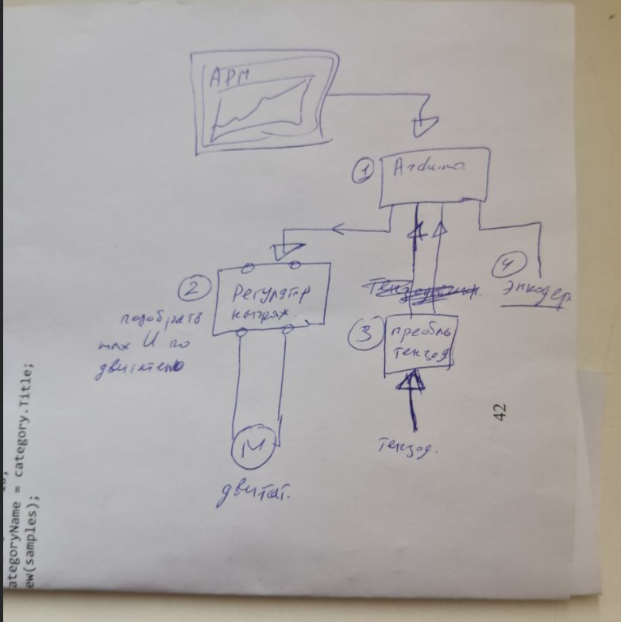

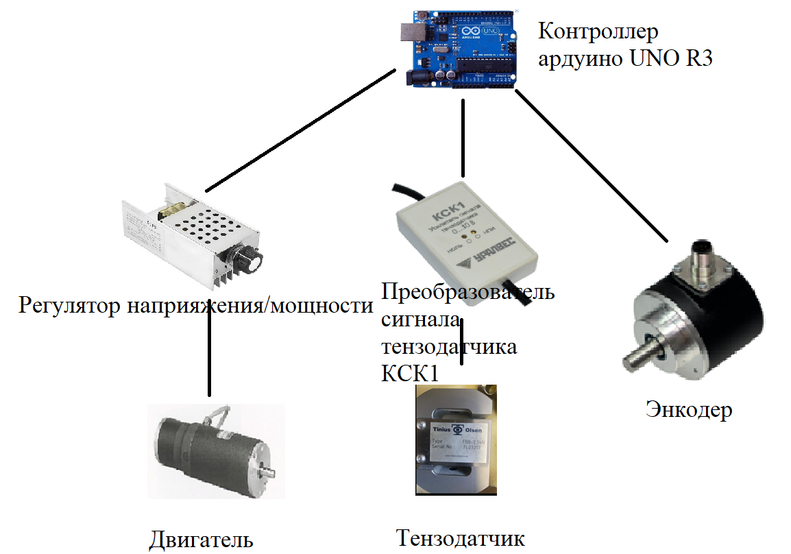

1-двигатель <https://www.scsautomation.co.uk/wp-content/uploads/2020/02/ECL.pdf>

сервопривод, постоянный ток

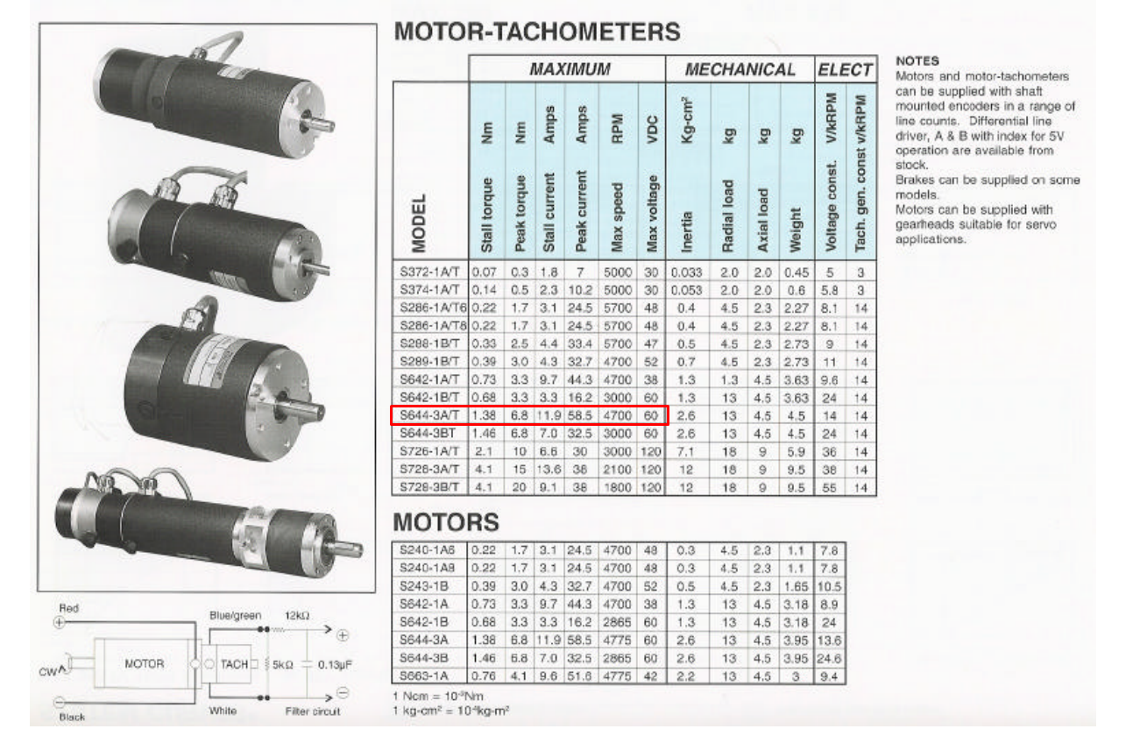

2-регулятор напряжения <https://www.ozon.ru/product/regulyator-napryazheniya-acmc-60-1-6000-vt-220v-bez-displeya-dimmer-491270382/?sh=2a6jOpaekQ>

новый

<https://www.ozon.ru/product/regulyator-moshchnosti-oborotov-dvigatelya-i-ventilyatora-shim-20a-9-60-v-regulyator-napryazheniya-855299619/?avtc=1&avte=2&avts=1679678773&sh=2a6jOojDjw#section-description--offset-140>

3- Arduino <https://market.yandex.ru/product--kontroller-uno-r3-arduino/1736556063?sku=101648803993&utm_term=7076558%7C101648803993&src_pof=1648&wprid=1676925299642116-16646389556174774198-sas3-0704-ded-sas-l7-balancer-8080-BAL-1445&icookie=IfJRvMS29GShCB2%2BdeXrYJz5xGwVrma4Qk9tZkO0gloE2O0dZfXq%2BDAU%2FX1b3jf9OLMCL4FxUEkSsj7C%2FiZHZkBr4QE%3D&yclid=721553909800034952&clid=1601&utm_source_service=web&utm_source=yandex&utm_medium=search&utm_campaign=ymp_offer_dp_auto_partcorfix_bko_dyb_search_rus&utm_content=cid%3A78843409%7Cgid%3A5041631570%7Caid%3A12836054032%7Cph%3A2906313%7Cpt%3Apremium%7Cpn%3A2%7Csrc%3Anone%7Cst%3Asearch%7Crid%3A2906313%7Ccgcid%3A0&adjust_t=fs3pybh&adjust_ya_click_id=721553909800034952&referrer=reattribution%3D1&no-pda-redir=1> uno

<http://wiki.amperka.ru/products:arduino-uno>

4- тензодатчик extensometer tinius olsen fbb-2,5 kn через последовательный интерфейс (RS 232 или USB).

5 Преобразователь сигнала кск1 <https://uralves.ru/catalog/additional/signal-amplifier>

<https://uralves.ru/assets/upload/7b1964f710e9471d798fa308393c5ff2.pdf>

6-энкодер <https://files.pepperl-fuchs.com/webcat/navi/productInfo/pds/t151796_eng.pdf?v=20230220161346>